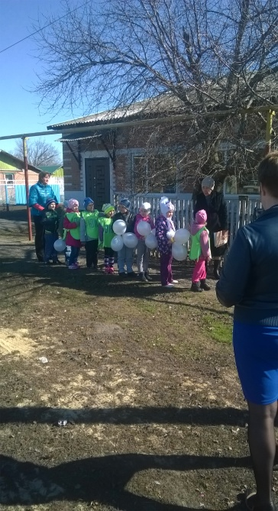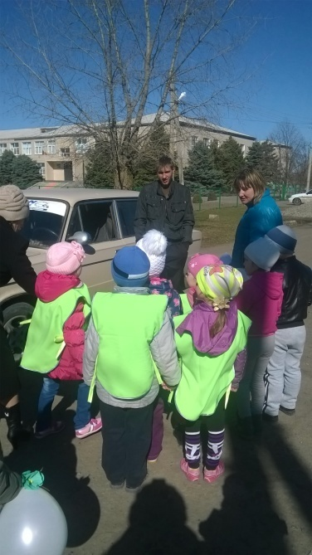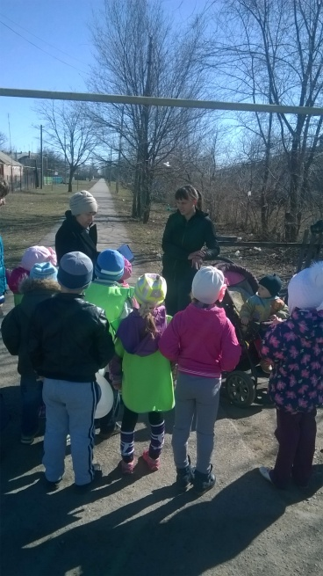

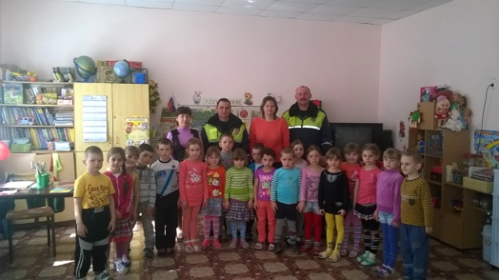

СОЦИАЛЬНАЯ АКЦИЯ
ПО ПРАВИЛАМ ДОРОЖНОГО ДВИЖЕНИЯ
«ЗА БЕЗОПАСНОСТЬ ДОРОЖНОГО ДВИЖЕНИЯ – ВСЕ ВМЕСТЕ!»
ЦЕЛЬ: привлечение внимания общественности к проблеме детского дорожно-транспортного травматизма, к необходимости применения ремней безопасности и детских удерживающих устройств при перевозке детей в салоне автомобиля.
Задачи:- закрепить с детьми Правила дорожной безопасности;
- продолжать учить соблюдать правила безопасного поведения на улице и при переходе через проезжую часть;
- формировать самостоятельность и ответственность в действиях ребенка на дороге;
- упражнять детей в умении ориентироваться относительно элементов дороги, транспортных средств;
- развивать внимательность, наблюдательность, память;
- развивать коммуникативные навыки, умение свободно вести диалог на заданную тему;
- воспитывать культуру поведения на улице;
- пропаганда безопасного поведения участников дорожного движения, предотвращение ДТП с участием детей-пассажиров.
Интеграция образовательных областей: «Безопасность», «Социализация», «Коммуникация», «Познание»
Предварительная работа с детьми:
рассматривание сюжетных картинок, дорожных ситуаций;
игры на макете дороги с перекрестком;
рассматривание тематических альбомов «Виды транспорта», «Дорожные знаки»;
дидактические игры: «Угадай, какой знак», «Что показывает регулировщик», «Виды транспорта», «Найди и назови»;
чтение художественной литературы по ПДД;
сюжетно-ролевые игры «Дорожное движение»;
решение логических задач по дорожной ситуации.
просмотр иллюстраций «Мама, папа, купите мне детское кресло», «Пристегни самое дорогое».

Предварительная работа с родителями:
1. Оформление листовок «Пристегни самое дорогое!», «Пристегнись!», «Детское автомобильное кресло».
2. Разработка буклетов «За безопасность дорожного движения – все вместе!», «Знай правила дорожного движения!», «Важнее всех игрушек!», «Правила соблюдать – беду миновать!»
Место проведения: начало акции - МБОУ Багаевская СОШ, продолжение акции – площадка у магазина и у конторы ЗАО «ЮгАгроХолдинга»

Участники акции: дети подготовительных к школе групп – юные инспекторы дороги (ЮИД) воспитатели, родители, жители п.Чаканиха.
Оборудование: воздушные шары белого цвета, разноцветные бумажные цветы, буклеты, листовки.
Ход акции
Организационный момент.
Дошкольники подготовительных к школе групп – юные инспекторы движения (ЮИД) собираются на территории детского сада с родителями и воспитателями.
Воспитатель: Рассолаевой Н. В:
- Уважаемые родители, дети, гости сегодня мы проводим акцию «За безопасность дорожного движения – все вместе!».
Цель акции обратить внимание жителей поселка Чаканиха на ответственное соблюдение Правил дорожного движения, необходимость применения ремней безопасности и детских удерживающих устройств при перевозке детей в салоне автомобиля. Каждый из вас в ходе акции проведет беседу с жителями поселка о соблюдении Правил дорожного движения, предложит пешеходам буклеты и листовки, призывающие к постоянному соблюдению ПДД. А еще мы всем пешеходам подарим цветы, которые все участники акции прикрепят к вашим белым воздушным шарикам – символу детской жизни, которая должна быть яркой и счастливой.
Вступительная беседа
- Ребята, мы живем в красивом поселке с зелеными улицами . По дорогам движутся разные автомобили. Они мчатся на большой скорости. Автомобиль – предмет высокой опасности. Водитель любого автомобиля должен всегда, перед тем как начать движение, сначала пристегнуться, проверить все ли пассажиры его автомобиля пристегнуты. Взрослые несут ответственность за детей, которые находятся в их автомобиле.
- Вы знаете, как безопасно перевозить детей в автомобиле? (Ответы детей)
- Правильно, для детей есть автомобильные кресла и специальные удерживающие устройства. Сегодня во время нашей акции «За безопасность дорожного движения – все вместе» мы напомним жителям нашего города об обязательном использовании таких удерживающих устройств для детей, предложим буклеты и листовки.
Наша цель – как можно больше привлечь жителей города к участию в нашей акции.
Движение по разработанному маршруту.
Дошкольники несут белые воздушные шары – символ детской жизни и красные, желтые, зеленые цветы, буклеты и листовки.

№ 1
- Ребята, мы с вами идем по тротуару. На улицах поселка много прохожих. Они спешат по разным делам. Как вы думаете, чтобы быть вежливый пешеходом, что нужно делать?
Ответы детей: При движении по тротуару надо держаться правой стороны, чтобы не наталкиваться на встречных пешеходов.
Продолжаем движение по маршруту

№ 2
- Ребята, сейчас нам необходимо перейти дорогу от детского сада к магазину. Как правильно перейти дорогу?
Ответы детей: Дорогу надо переходить по пешеходному переходу и только на зеленый сигнал светофора.
Продолжаем движение по маршруту
№ 3 - на площади у АГРОХОЛДИНГА
- Переходить дорогу можно по пешеходному переходу. А какие пешеходные переходы вы знаете?
Ответы детей: Пешеходный переход может быть наземный, подземный. Пешеходный переход может быть регулируемый со светофором и нерегулируемый - без светофора .
Вопросы, которые дошкольники задают жителям поселка.
- Вы знаете, на какой сигнал светофора нужно переходить дорогу?
- А где можно переходить дорогу?
- У вас есть автомобиль?
- А вы всегда пристегиваетесь во время движения?
- А у Вас есть дети?
- Скажите, а вы купили для них детское автомобильное кресло?
- А Вы знаете, где должен сидеть ребенок во время движения автомобиля?
- А Вы за безопасность дорожного движения?
- Вы за сохранение жизни и здоровья всех детей, хотите сделать детскую жизнь яркой и счастливой? Тогда прикрепите этот яркий цветок на наш воздушный шарик.
Примерный диалог участников акции:
- Добрый день. Сегодня воспитанники детского сада проводят акцию«За безопасность дорожного движения – все вместе».
И мы предлагаем Вам стать участником акции, пожалуйста, ответьте на несколько вопросов:
- Вы знаете, на какой сигнал светофора можно переходить дорогу? – Да, на зеленый.
- А Вы всегда выполняете Правила дорожного движения? – Стараюсь.
- У Вас есть автомобиль? – Да.
- А Вы всегда пристегиваете ремень безопасности? - Да
- А у Вас есть дети? - Да.
- А Вы купили для своего ребенка детское автомобильное кресло? – Нет, его жена держит на руках.
- Но во время движения автомобиля ребенок должен быть пристегнут, как и Вы. Обязательно приобретите для своего ребенка детское удерживающее устройство, ведь взрослые в ответе за жизнь детей. – Да мы уже думали об этом.
- Мы предлагаем Вам ознакомиться с буклетом, который для вас разработали, и если Вы за безопасность дорожного движения, то прикрепите этот яркий цветок на белый воздушный шарик – символ детской жизни, которая такая легкая и хрупкая, а задача взрослых сделать ее яркой и счастливой. Спасибо за участие в акции!
Итог акции:
Руководитель акции:
- Наша акция прошла удачно!
Молодцы, ребята! Вы активно участвовали в акции по Правилам дорожного движения «За безопасность дорожного движения – все вместе!». Мы раздали жителям поселка листовки, буклеты, призвали взрослых быть заботливыми по отношению к детям, соблюдать Правила дорожного движения, всегда использовать ремни безопасности и детские удерживающие устройства при перевозке детей в салоне автомобиля.
Да я думаю, и вам эта акция помогла вспомнить закон дороги, который называется …. Дети: Правила дорожного движения!
Руководитель акции:
-Жители города активно участвовали в акции, наши белые шары все украшены цветами. Я благодарю всех участников акции. Давайте отпустим наши яркие цветные шары в небо, как символ счастливой детской жизни, которую оберегают взрослые.
И пусть все люди будут живы, здоровы и счастливы! Ура!

